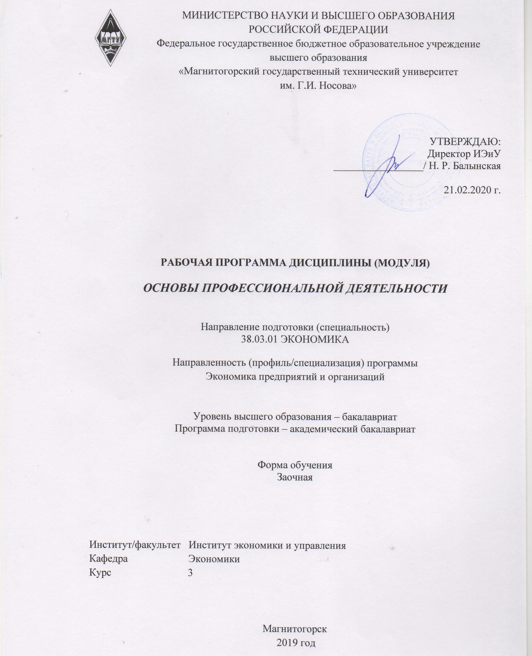

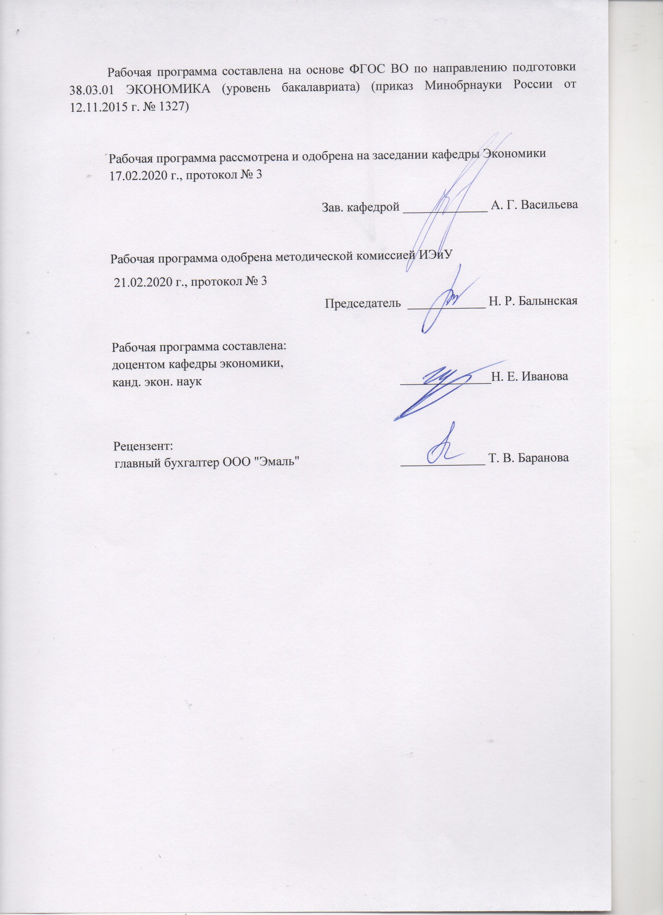

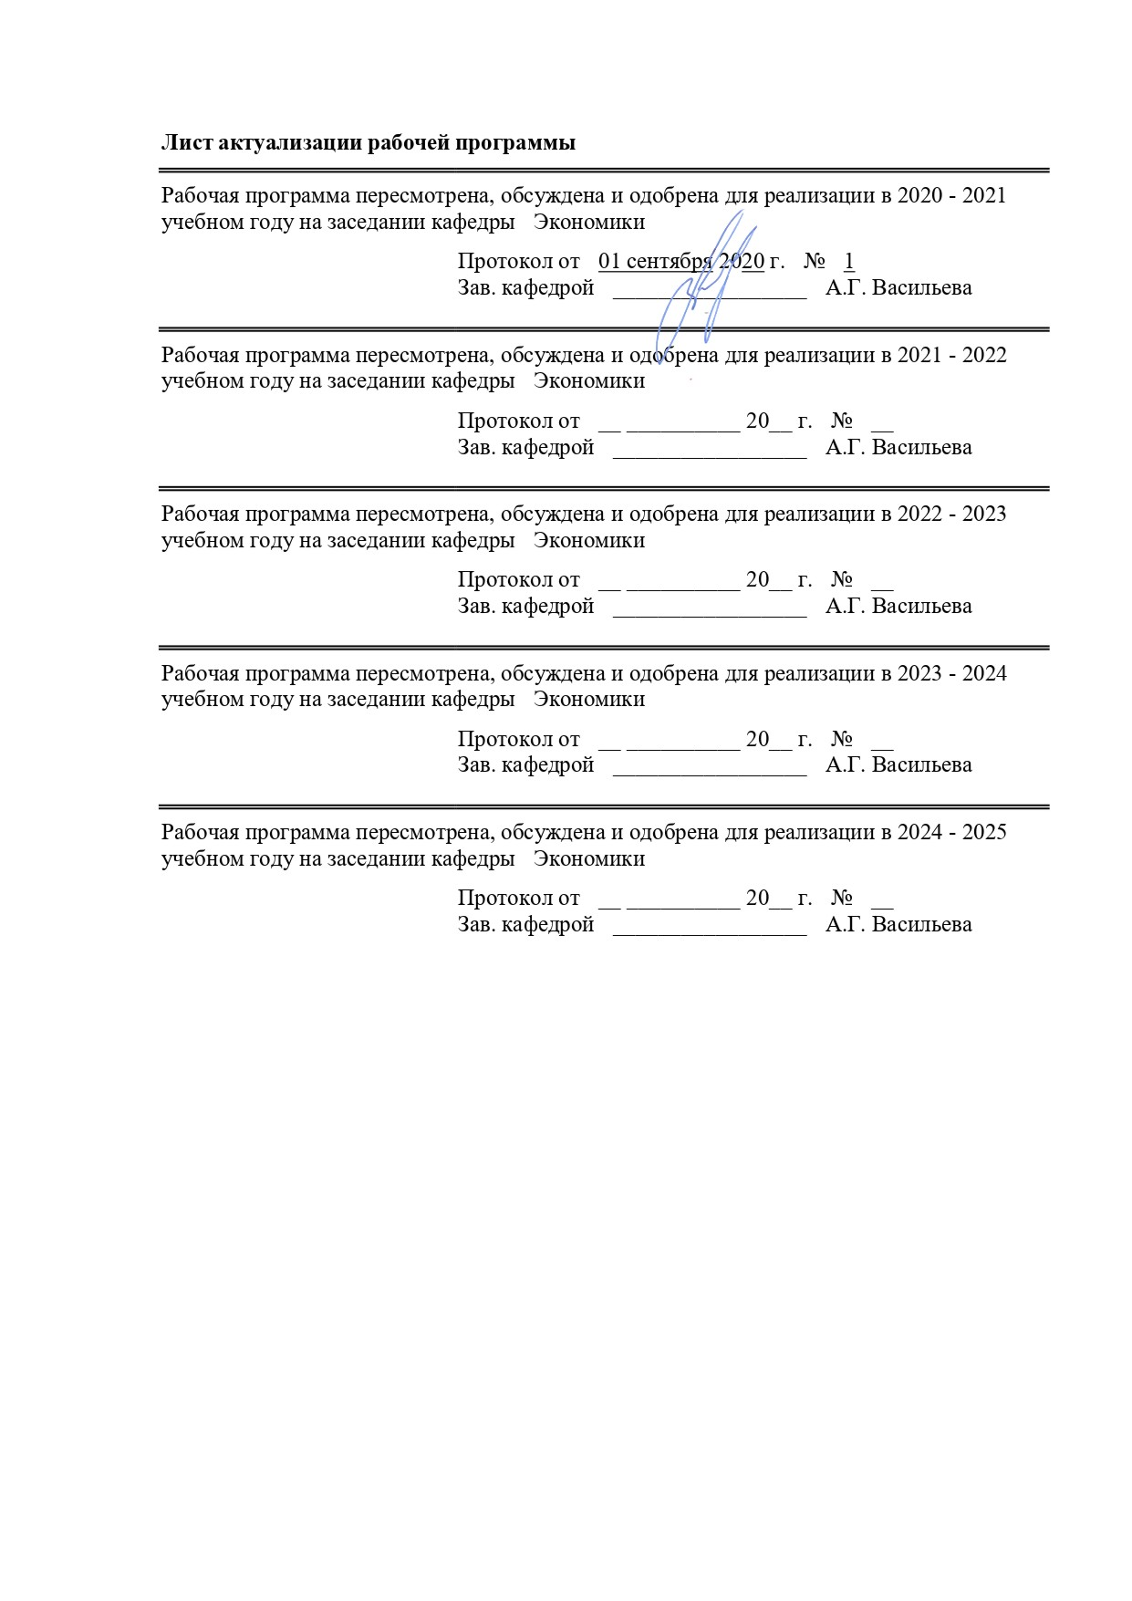

|  |  |
| --- | --- |
| **1** **Цели** **освоения** **дисциплины** **(модуля)** | |
| Цель дисциплины «Основы профессиональной деятельности» – создание у студентов представления о содержании профессиональной деятельности по направлению 38.03.01 «Экономика», знакомство с основными функциями, которые может обеспечивать экономическая служба на предприятии, а также со спецификой экономической науки.  Задачи дисциплины:  1. дать представление студенту о роли и значении получаемой профессии в современной экономике;  2. научить основам рационального мышления, позволяющему использовать большое разнообразие методических приемов и информационных систем для обоснования выбора принимаемых управленческих решений;  3. познакомить с принципами, методологическими основами базовых экономических и управленческих дисциплин;  4. вести в базовые понятия предмета, объекта, целей и задач изучаемых наук и взаимосвязи между ними; основы терминологией, присущей экономическим наукам. | |
|  |  |
| **2** **Место** **дисциплины** **(модуля)** **в** **структуре** **образовательной** **программы** | |
| Дисциплина «Основы профессиональной деятельности» входит в вариативную часть учебного плана образовательной программы.  Для изучения дисциплины необходимы знания (умения, владения), сформированные в результате изучения дисциплин/ практик: | |
| -Статистика, | |
| -Экономика организации, | |
| -Деньги, кредит, банки, | |
| -Корпоративные финансы, | |
| -Инвестиции. | |
| Знания (умения, владения), полученные при изучении данной дисциплины будут необходимы для изучения дисциплин/практик: | |
| -Подготовка к защите и защита выпускной квалификационной работы, | |
| -Финансовый менеджмент. | |
|  |  |
| **3** **Компетенции** **обучающегося,** **формируемые** **в** **результате** **освоения**  **дисциплины** **(модуля)** **и** **планируемые** **результаты** **обучения** | |
| В результате освоения дисциплины (модуля) «Основы профессиональной деятельности» обучающийся должен обладать следующими компетенциями: | |
|  |  |
| Структурный  элемент  компетенции | Планируемые результаты обучения |
| **ОПК-2 способностью осуществлять сбор, анализ и обработку данных, необходимых для решения профессиональных задач** | |

|  |  |
| --- | --- |
| Знать | - отечественные и зарубежные источники получения финансовой ин-формации, схемы подготовки аналитических и финансовых отчетов;  - современные средства сбора, хранения и анализа информации, тех -нические средства и информационные технологии;  - основы построения, расчета и анализа современной системы показателей, характеризующих деятельность хозяйствующих субъектов на микро- и макроуровне;  - основные методы исследований, используемых в сборе, анализе и обработке данных, необходимых для решения профессиональных за -дач;  - основные требования к сбору, анализу и обработке данных, необхо -димых для решения профессиональных задач и правила; |
| Уметь | - работать с современными техническими средствами и информаци- онными технологиями;  - использовать источники экономической, социальной и управленче -ской информации;  - выделять необходимую информацию для сбора, анализа и обработке данных, необходимых для решения профессиональных задач;  - анализировать и интерпретировать данные отечественной и зару- бежной статистики о социально-экономических процессах и явлениях, выявлять тенденции изменения социально-экономических показателей;  - обсуждать способы эффективного решения профессиональных за- дач;  - распознавать эффективное решение от неэффективного;  - объяснять (выявлять и строить) типичные модели профессиональ- ных задач;  - применять полученные знания в профессиональной деятельности; использовать их на междисциплинарном уровне;  - корректно выражать и аргументированно обосновывать положения предметной области знания; работать с современными техническими средствами и информационными технологиями;  - использовать источники экономической, социальной и управленческой информации;  - выделять необходимую информацию для сбора, анализа и обработке данных, необходимых для решения профессиональных задач;  - анализировать и интерпретировать данные отечественной и зарубежной статистики о социально-экономических процессах и явлениях, выявлять тенденции изменения социально-экономических показателей;  - обсуждать способы эффективного решения профессиональных за- дач;  - распознавать эффективное решение от неэффективного;  - объяснять (выявлять и строить) типичные модели профессиональных задач;  - применять полученные знания в профессиональной деятельности; использовать их на междисциплинарном уровне;  корректно выражать и аргументированно обосновывать положения предметной области знания; |

|  |  |
| --- | --- |
| Владеть | - современными компьютерными и информационными технология- ми;  - навыками использования современных средств коммуникации и технических средств;  - современными методами сбора, обработки и анализа экономических и социальных данных;  - современными методиками расчета и анализа социально- экономических показателей, процессов и явлений, выявления тенден-ций их изменения;  - навыками представления результатов аналитической и исследова- тельской работы в виде выступления, доклада, информационного обзо-ра, аналитического отчета, статьи.  - способами оценивания значимости и практической пригодности полученных результатов;  - профессиональным языком предметной области знания;  способами совершенствования профессиональных знаний и умений путем использования возможностей информационной среды; |
| **ОПК-4 способностью находить организационно-управленческие решения в профессиональной деятельности и готовность нести за них ответственность** | |
| Знать | - технологии принятия организационно-управленческих решений в профессиональной деятельности, возможные положительные и отрица-тельные последствия принимаемых решений; |
| Уметь | - формулировать альтернативные варианты организационно- управленческих решений и находить из их числа оптимальные организационно-управленческие решения в профессиональной деятельности;  - понимать возможные положительные и отрицательные последствия принимаемых организационно-управленческих решений, оценивать эффективность управленческих решений; |
| Владеть | - технологиями принятия организационно-управленческих решений в профессиональной деятельности и оценки их эффективности;  - способностью нести ответственность за последствия принимаемых организационно-управленческих решений; |
| **ПК-1 способностью собрать и проанализировать исходные данные, необходимые для расчета экономических и социально-экономических показателей, характеризующих деятельность хозяйствующих субъектов** | |
| Знать | - источники получения информации, необходимой для расчета эко- номических и социально-экономических показателей, характеризую -щих деятельность хозяйствующих субъектов;  - принципы, методы и методики сбора, систематизации и анализа исходных данных, необходимых для расчета экономических и социально-экономических показателей, характеризующих деятельность хозяйствующих субъектов; |

|  |  |
| --- | --- |
| Уметь | - осуществлять поиск информации, необходимой для расчета эконо- мических и социально-экономических показателей, характеризующих деятельность хозяйствующих субъектов;  осуществлять сбор, систематизацию и анализ исходных данных, необ-ходимых для расчета экономических и социально- экономических пока-зателей, характеризующих деятельность хозяйствующих субъектов, в том числе с использованием современных программных средств; |
| Владеть | - навыками поиска информации, необходимой для расчета экономи- ческих и социально-экономических показателей, характеризующих деятельность хозяйствующих субъектов;  - навыками сбора, систематизации и анализа исходных данных, необ-ходимых для расчета экономических и социально- экономических пока-зателей, характеризующих деятельность хозяйствующих субъектов, в том числе с использованием современных программных средств |

|  |  |  |  |  |  |  |  |  |  |
| --- | --- | --- | --- | --- | --- | --- | --- | --- | --- |
|  | **4.** **Структура,** **объём** **и** **содержание** **дисциплины** **(модуля)** | | | | | | | | |
| Общая трудоемкость дисциплины составляет 3 зачетных единиц 108 акад. часов, в том числе:  – контактная работа – 4,4 акад. часов:  – аудиторная – 4 акад. часов;  – внеаудиторная – 0,4 акад. часов  – самостоятельная работа – 99,7 акад. часов;  – подготовка к зачёту – 3,9 акад. часа  Форма аттестации - зачет | | | | | | | | | |
|  |  |  |  |  |  |  |  |  |  |
| Раздел/ тема  дисциплины | | Курс | Аудиторная  контактная работа  (в акад. часах) | | | Самостоятельная работа студента | Вид самостоятельной  работы | Форма текущего контроля успеваемости и  промежуточной аттестации | Код компетенции |
| Лек. | лаб.  зан. | практ. зан. |
| 1. Цели и задачи курса «Основы профессиональной деятельности» | | |  | | | | | | |
| 1.1 Введение в курс «Основы профессиональной деятельности» | | 3 | 2 |  | 0,25/0,25И | 12 | Самостоятельное изучение учебной и научно ли- тературы | Письменный опрос (на практическом занятии), домашнее задание | ОПК-2, ОПК-4, ПК-1 |
| 1.2 Развитие экономики как науки | |  |  | 0,25/0,25И | 12 | Самостоятельное изучение учебной и научно ли- тературы | Письменный опрос (на практическом занятии), домашнее задание | ОПК-2, ОПК-4, ПК-1 |
| 1.3 Экономист: особенности профессиональной деятельности | |  |  | 0,25/0,25И | 12 | Самостоятельное изучение учебной и научно литературы | Письменный опрос (на практическом занятии), домашнее задание | ОПК-2, ОПК-4, ПК-1 |
| 1.4 Мировая и отечественная экономические системы | |  |  | 0,25/0,25И | 12 | Самостоятельное изучение учебной и научно литературы | Письменный опрос (на практическом занятии), домашнее задание | ОПК-2, ОПК-4, ПК-1 |
| Итого по разделу | | | 2 |  | 1/1И | 48 |  |  |  |
| 2. Введение в экономические науки | | |  | | | | | | |
| 2.1 Основы предпринимательства | | 3 |  |  | 0,2/0,2И | 12 | Самостоятельное изучение учебной и научно литературы | Письменный опрос (на практическом занятии), домашнее задание | ОПК-2, ОПК-4, ПК-1 |
| 2.2 Основы финансов | |  |  | 0,2/0,2И | 12 | Самостоятельное изучение учебной и научно ли- тературы | Письменный опрос (на практическом занятии), домашнее задание | ОПК-2, ОПК-4, ПК-1 |
| 2.3 Основы банковского дела | |  |  | 0,2/0,2И | 6 | Самостоятельное изучение учебной и научно ли- тературы | Письменный опрос (на практическом занятии), домашнее задание | ОПК-2, ОПК-4, ПК-1 |
| 2.4 Основы страхования и рынка ценных бумаг | |  |  | 0,2/0,2И | 6 | Самостоятельное изучение учебной и научно ли- тературы | Письменный опрос (на практическом занятии), домашнее задание | ОПК-2, ОПК-4, ПК-1 |
| 2.5 Основы бухгалтерского учёта | |  |  | 0,2/0,2И | 15,7 | Самостоятельное изучение учебной и научно ли- тературы | Письменный опрос (на практическом занятии), домашнее задание | ОПК-2, ОПК-4, ПК-1 |
| Итого по разделу | | |  |  |  | 51,7 |  |  |  |
| Итого за семестр | | | 2/2И |  | 1/1И | 99,7 |  | зачёт |  |
| Итого по дисциплине | | | 2/2И |  | 2/2И | 99,7 |  | зачет | ОПК-2,ОПК- 4,ПК-1 |

|  |
| --- |
| **5** **Образовательные** **технологии** |
|  |
| На лекциях рассматриваются теоретические положения учебной дисциплины «Основы профессиональной деятельности». Для активизации учебной работы студентов проводится тестирование и выполнение индивидуальных заданий в устной и письменной форме.  Оценка результатов тестирования и индивидуальных занятий учитывается при итоговой аттестации студента по дисциплине.  Особое место в структуре дисциплины занимают практические занятия, во время которых студенты закрепляют и углубляют знания, полученные ими на лекциях. Во время практических занятий в аудитории студенты выполняют контрольные работы. Успешное выполнение контрольных работ является одним из обязательных условий допуска студента к зачету по дисциплине.  Для реализации предусмотренных видов учебной работы в качестве образовательных технологий преподаваемой дисциплины «Основы профессиональной деятельности» используются традиционная и модульно-компетентностная технологии.  При передаче необходимых теоретических знаний используются мультимедийные средства и технологии.  Для усвоения навыков обработки финансовой информации, проведения аналитических расчетов, планирования и прогнозирования предусмотрено проведение занятий в компьютерном классе и использование методов IT: справочно-правовых систем «Гарант», «Консультант+», работа с электронными таблицами MS Excel.  Для усвоения навыков оценки деятельности организации на основе данных его финансовой и управленческой отчетности предусмотрена работа с примерами отчетности реальных организаций.  Для усвоения навыка владения современными методиками расчета и анализа финансово-экономических показателей, характеризующих экономические процессы и явления на микро- и макроуровне используется прием «мозгового штурма» индивидуального и обратного. Для улучшения усвоения обучающимися наиболее трудно воспринимаемых разделов дисциплины предусмотрены занятия, проводимые в интерактивных формах.  Предусмотрены встречи обучающихся с представителями российских компаний, мастер-классы экспертов и специалистов организаций различного профиля.  Для овладения навыками самостоятельной работы, самоорганизации и организации выполнения поручений предусмотрена подготовка к практическим занятиям (обсуждениям результатов расчетов и их практической значимости), сообщениям, тестированию, выполнение домашних заданий с их последующей защитой. |
|  |
| **6** **Учебно-методическое** **обеспечение** **самостоятельной** **работы** **обучающихся** |
| Представлено в приложении 1. |
|  |
| **7** **Оценочные** **средства** **для** **проведения** **промежуточной** **аттестации** |
| Представлены в приложении 2. |
|  |
| **8** **Учебно-методическое** **и** **информационное** **обеспечение** **дисциплины** **(модуля)** |
| **а)** **Основная** **литература:** |

1. Абилова, М. Г. Финансы: учебное пособие /М. Г. Абилова; МГТУ. - Магнитогорск: МГТУ, 2017. - 170 с.: ил., табл., граф. - URL: https://magtu.informsystema.ru/uploader/fileUpload?name=2694.pdf&show=dcatalogues/1/1131663/2694.pdf&view=true (дата обращения: 01.09.2020). - Макрообъект. - Текст: электронный.

2. Абилова, М. Г. Экономика, финансы и организация предприятий: учебное пособие / М. Г. Абилова, Н. В. Скворцова, Т. П. Рахлис; МГТУ. - Магнитогорск : МГТУ, 2017. - 208 : ил., табл., схем. - URL: https://magtu.informsystema.ru/uploader/fileUpload?name=2698.pdf&show=dcatalogues/1/1131697/2698.pdf&view=true (дата обращения: 01.09.2020). - Макрообъект. - Текст: электронный.

|  |  |  |  |  |
| --- | --- | --- | --- | --- |
| **б)** **Дополнительная** **литература:** | | | | |
| 1. Ивлев, А. В. Деньги, кредит, банки: учебное пособие / А. В. Ивлев; МГТУ. - Магнитогорск: МГТУ, 2017. - 1 электрон.опт. диск (CD-ROM). - URL: https://magtu.informsystema.ru/uploader/fileUpload?name=2810.pdf&show=dcatalogues/1/1133009/2810.pdf&view=true (дата обращения: 01.09.2020). - Макрообъект. - Текст : электронный.  2. Вотчель, Л. М. Основы бизнеса и предпринимательства : учебное пособие [для вузов] / Л. М. Вотчель, В. В. Викулина ; Магнитогорский гос. технический ун-т им. Г. И. Носова. - Магнитогорск : МГТУ им. Г. И. Носова, 2020. - 1 CD-ROM. - ISBN 978-5-9967-1846-7. - Загл. с титул. экрана. - URL : https://magtu.informsystema.ru/uploader/fileUpload?name=4130.pdf&show=dcatalogues/1/1535274/4130.pdf&view=true (дата обращения: 01.09.2020). - Макрообъект. - Текст : электронный. - Сведения доступны также на CD-ROM. | | | | |
|  |  |  |  |  |
| **в)** **Методические** **указания:** | | | | |
| Методические указания представлены в приложении 3. | | | | |
|  |  |  |  |  |
| **г)** **Программное** **обеспечение** **и** **Интернет-ресурсы:** | | | | |
|  | | | | |
|
|  |  |  |  |  |
| **Программное** **обеспечение** | | | | |
|  | Наименование ПО | № договора | Срок действия лицензии |  |
|  | MS Windows 7 Professional(для классов) | Д-1227-18 от 08.10.2018 | 11.10.2021 |  |
|  | MS Office 2007 Professional | № 135 от 17.09.2007 | бессрочно |  |
|  | FAR Manager | свободно распространяемое ПО | бессрочно |  |
|  | 7Zip | свободно распространяемое ПО | бессрочно |  |
|  |  |  |  |  |
| **Профессиональные** **базы** **данных** **и** **информационные** **справочные** **системы** | | | | |
|  | Название курса | | Ссылка |  |
|  | Национальная информационно-аналитическая система – Российский индекс научного цитирования (РИНЦ) | | URL: https://elibrary.ru/project_risc.asp |  |
|  | Поисковая система Академия Google (Google Scholar) | | URL: https://scholar.google.ru/ |  |
|  | Информационная система - Единое окно доступа к информационным ресурсам | | URL: http://window.edu.ru/ |  |

|  |  |  |  |
| --- | --- | --- | --- |
| **9** **Материально-техническое** **обеспечение** **дисциплины** **(модуля)** | | | |
|  |  |  |  |
| Материально-техническое обеспечение дисциплины включает: | | | |
| 1.Учебные аудитории для проведения занятий лекционного типа - Мультимедийные средства хранения, передачи и представления информации.  2. Учебные аудитории для проведения практических занятий, групповых и индивидуальных консультаций, текущего контроля и промежуточной аттестации-  Мультимедийные средства хранения, передачи и представления информации. Комплекс тестовых заданий для проведения промежуточных и рубежных контролей.  3.Помещения для самостоятельной работы: обучающихся - Персональные компьютеры с пакетом MS Office, выходом в Интернет и с доступом в электронную информационно-образовательную среду университета.  4.Помещения для хранения и профилактического обслуживания учебного оборудования - Шкафы для хранения учебно-методической документации, учебного оборудования и учебно-наглядных пособий. | | | |
|

**Приложение 1**

# Учебно-методическое обеспечение самостоятельной работы студентов

**Вопросы для самопроверки:**

1) Какие виды деятельности способен осуществлять экономист?

2) Дайте определение понятию «экономика».

3) Дайте определение понятию «финансы»

4) Дайте определение понятию «бухгалтерский учёт».

5) Дайте определение понятию «банковское дело».

6) Дайте определение понятию «анализ».

7) Дайте определение понятию «мировая экономика».

8) Дайте определение понятию «страхование».

9) Дайте определение понятию «рынок ценных бумаг».

10) Перечислите основные типы государственного регулирования экономики.

11) Какие профессиональные и личностные качества экономиста Вы считаете наиболее значимыми?

12) Труды каких авторов оказали наибольшее влияние на формирование современной экономической науки?

13) Функции рынка. Преимущества и недостатки рыночного механизма.

14) Рынок и рыночная экономика. Условия функционирования рыночной экономики.

15) Деньги: сущность и происхождение. Функции денег в экономике.

16) Предпринимательская деятельность: сущность, содержание, специфика.

17) Организационные формы предпринимательской деятельности: единоличное предприятие, товарищества и их виды.

18) Акционерные общества: особенности организации и управления.

**Приложение 2**

# Оценочные средства для проведения промежуточной аттестации

**а) Планируемые результаты обучения и оценочные средства для проведения промежуточной аттестации:**

| Структурный элемент  компетенции | Планируемые результаты обучения | Оценочные средства |
| --- | --- | --- |
| **ОПК-2 способностью осуществлять сбор, анализ и обработку данных, необходимых для решения профессиональных задач** | | |
| Знать | * отечественные и зарубежные источники получения финансовой информации, схемы подготовки аналитических и финансовых отчетов; * современные средства сбора, хранения и анализа информации, технические средства и информационные технологии; * основы построения, расчета и анализа современной системы показателей, характеризующих деятельность хозяйствующих субъектов на микро- и макроуровне; * основные методы исследований, используемых в сборе, анализе и обработке данных, необходимых для решения профессиональных задач;   основные требования к сбору, анализу и обработке данных, необходимых для решения профессиональных задач и правила; | Теоретические вопросы к зачёту:   * Охарактеризуйте возникновение и развитие университета, его структуру * Расскажите направления и профили подготовки * Расскажите, что должен знать и уметь выпускник * Что является основным нормативным документом для формирования основной образовательной программы? * Охарактеризуйте цели и задачи дисциплины «Бухгалтерский учёт». * Охарактеризуйте цели и задачи дисциплины «Финансы». * Охарактеризуйте цели и задачи дисциплины «Бухгалтерский учёт». * Охарактеризуйте цели и задачи дисциплины «Банковское дело». * Охарактеризуйте цели и задачи дисциплины «Страхование». * Охарактеризуйте цели и задачи дисциплины «Рынок ценных бумаг». * Раскройте основные методы получения финансовой информации   - Охарактеризуйте мировую экономическую систему.  - Охарактеризуйте национальную экономическую систему.   * Назовите основных участников рыночных отношений. Какое место среди них занимают банки?   - Что такое рынок? Какова его структура?  - Какие виды денег Вы знаете?  -Каковы должны быть личностные качества экономиста. |
| Уметь | * работать с современными техническими средствами и информационными технологиями; * использовать источники экономической, социальной и управленческой информации; * выделять необходимую информацию для сбора, анализа и обработке данных, необходимых для решения профессиональных задач*;* * анализировать и интерпретировать данные отечественной и зарубежной статистики о социально-экономических процессах и явлениях, выявлять тенденции изменения социально-экономических показателей; * обсуждать способы эффективного решенияпрофессиональных задач*;* * распознавать эффективное решение от неэффективного; * объяснять (выявлять и строить) типичные модели профессиональных задач; * применять полученные знания в профессиональной деятельности; использовать их на междисциплинарном уровне; * корректно выражать и аргументированно обосновывать положения предметной области знания*;* работать с современными техническими средствами и информационными технологиями; * использовать источники экономической, социальной и управленческой информации; * выделять необходимую информацию для сбора, анализа и обработке данных, необходимых для решения профессиональных задач*;* * анализировать и интерпретировать данные отечественной и зарубежной статистики о социально-экономических процессах и явлениях, выявлять тенденции изменения социально-экономических показателей; * обсуждать способы эффективного решенияпрофессиональных задач*;* * распознавать эффективное решение от неэффективного; * объяснять (выявлять и строить) типичные модели профессиональных задач; * применять полученные знания в профессиональной деятельности; использовать их на междисциплинарном уровне;   корректно выражать и аргументированно обосновывать положения предметной области знания*;* | Практические задания:  1.В 2015 году объем производства предприятия составлял 2000 тонн, в 2016 – 2300 тонн, в 2017 – 2100 тонн. Рассчитайте базовые и цепные темпы роста объема производства.  2. Рассчитайте ВВП, если национальный доход 2 млрд. руб., амортизация 10 млн. руб., косвенные налоги 200 млн. руб., субсидии 5 млн. руб., чистый факторный доход из-за границы 15 млн. руб. |
| Владеть | * современными компьютерными и информационными технологиями; * навыками использования современных средств коммуникации и технических средств; * современными методами сбора, обработки и анализа экономических и социальных данных; * современными методиками расчета и анализа социально-экономических показателей, процессов и явлений, выявления тенденций их изменения; * навыками представления результатов аналитической и исследовательской работы в виде выступления, доклада, информационного обзора, аналитического отчета, статьи. * способами оценивания значимости и практической пригодности полученных результатов; * профессиональным языком предметной области знания;   - способами совершенствования профессиональных знаний и умений путем использования возможностей информационной среды; | Задания на решение задач из профессиональной области:  1.Перечислите основные разделы курсовой работы. Напишите пример введения и заключения к курсовой работе.  2.Напишите тезисы доклада на тему «Профессия экономиста в будущем». |
| **ОПК-4 способностью находить организационно-управленческие решения в профессиональной деятельности и готовность нести за них ответственность** | | |
| Знать | технологии принятия организационно-управленческих решений в профессиональной деятельности, возможные положительные и отрицательные последствия принимаемых решений; | Перечень теоретических вопросов к зачёту:- Что такое управленческий учёт?- Каковы основные методы оценки эффективность управленческих решений? |
| Уметь | формулировать альтернативные варианты организационно-управленческих решений и находить из их числа оптимальные организационно-управленческие решения в профессиональной деятельности;  понимать возможные положительные и отрицательные последствия принимаемых организационно-управленческих решений, оценивать эффективность управленческих решений; | Практическое задание:  Предприятие решает купить оборудование, при этом в качестве источника финансирования выбирает между получением кредита в банке и лизингом. Какая количественная информация нужна предприятию для принятия эффективного управленческого решения? |
| Владеть | технологиями принятия организационно-управленческих решений в профессиональной деятельности и оценки их эффективности;  способностью нести ответственность за последствия принимаемых организационно-управленческих решений; | Задания на решение задач из профессиональной области:  Напишите тезисы аналитического отчёта о последствиях принятого управленческого или финансового решения (вариант решения выберите самостоятельно) |
| **ПК-1 способностью собрать и проанализировать исходные данные, необходимые для расчета экономических и социально-экономических показателей, характеризующих деятельность хозяйствующих субъектов** | | |
| Знать | источники получения информации, необходимой для расчета экономических и социально-экономических показателей, характеризующих деятельность хозяйствующих субъектов;  принципы, методы и методики сбора, систематизации и анализа исходных данных, необходимых для расчета экономических и социально-экономических показателей, характеризующих деятельность хозяйствующих субъектов; | Перечень теоретических вопросов к зачёту:  - Каковы основные методы анализа исходных данных, необходимых для расчета экономических и социально-экономических показателей, характеризующих деятельность хозяйствующих субъектов?  - Каковы основные источники сбора, систематизации и анализа исходных данных, необходимых для расчета экономических и социально-экономических показателей, характеризующих деятельность хозяйствующих субъектов? |
| Уметь | * осуществлять поиск информации, необходимой для расчета экономических и социально-экономических показателей, характеризующих деятельность хозяйствующих субъектов;   - осуществлять сбор, систематизацию и анализ исходных данных, необходимых для расчета экономических и социально-экономических показателей, характеризующих деятельность хозяйствующих субъектов, в том числе с использованием современных программных средств; | Практическое задание:  Перечислите преимущества метода кейсов пред другими методами ситуационного анализа. Составьте краткий мини-кейс по выбранной проблеме. |
| Владеть | * навыками поиска информации, необходимой для расчета экономических и социально-экономических показателей, характеризующих деятельность хозяйствующих субъектов; * навыками сбора, систематизации и анализа исходных данных, необходимых для расчета экономических и социально-экономических показателей, характеризующих деятельность хозяйствующих субъектов, в том числе с использованием современных программных средств | Задание на решение задач из профессиональной области:  Перечислите состав бухгалтерской (финансовой) отчётности предприятия. На основании данных отчётности выбранного предприятия рассчитайте 4-5 показателей, характеризующих деятельность предприятия. |

**б) Порядок проведения промежуточной аттестации, показатели и критерии оценивания:**

**Методические рекомендации для подготовки к зачету:**

Подготовка к зачету заключается в изучении и тщательной проработке студентом учебного материала дисциплины с учетом учебников, учебных пособий, лекционных и практических занятий, сгруппированном в виде контрольных вопросов.

Студент дает ответы на вопросы после предварительной подготовки. Студенту предоставляется право давать ответы на вопросы без подготовки по его желанию.

Преподаватель имеет право задавать дополнительные вопросы, если студент недостаточно полно осветил тематику вопроса, если затруднительно однозначно оценить ответ, если студент не может ответить на вопрос.

**Критерии оценки:**

- **«зачтено»** - выставляется при условии, если студент показывает хорошие знания учебного материала по теме, знает сущность дисциплины. При этом студент логично и последовательно излагает материал темы, раскрывает смысл вопроса, дает удовлетворительные ответы на дополнительные вопросы. Дополнительным условием получения оценки могут стать хорошие успехи при выполнении самостоятельной и контрольной работы, систематическая активная работа на практических занятиях.

- **«не зачтено»** - выставляется при условии, если студент владеет отрывочными знаниями о сущности дисциплины, дает неполные ответы на вопросы из основной литературы, рекомендованной к курсу, не может ответить на дополнительные вопросы, предложенные преподавателем.

**Приложение 3**

**Методические указания по дисциплине**

Подготовка к докладу, сообщению должна сопровождаться изучением научной литературы (монографии, статьи, диссертации и др.), обобщением накопленного опыта по заявленной проблеме. Доклад оформляется в соответствии с требованиями к оформлению работ.

Важно также подготовить свое выступление и презентацию для публичного выступления на занятии. Студент должен быть готов не только представить свою точку зрения, уметь её аргументировать, но и ответить на вопросы преподавателя и других студентов. При необходимости может быть представлено несколько точек зрения по проблеме и обсуждение проведено как «дуэль оппонентов».

**Темы докладов**

1. Понятие и социальное значение профессии экономиста.

2. Кодекс этики экономиста.

3. Историческое развитие профессии экономиста.

4. Каковы организация и функции высшего экономического образования.

5. Характеристика дисциплин, изучаемых в рамках профессиональной подготовки экономистов.

6. Основные виды повышения квалификации и профессиональной переподготовки экономистов.

7. Особенности деятельности экономиста в сфере рыночной экономики.

8. Деятельность экономиста в сфере государственной власти.

9. Особенности профессиональной деятельности в корпоративных организациях.

10. Экономисты в сфере частного бизнеса.

11. Методики поиска актуальной информации по состоянию российской и мировой экономики и способы её анализа.

12. Сущность классического взгляда на экономику. Суть критики Марксом классической экономии.

13. Основные категории институциональной экономической теории.

14. Понятие экономического империализма.

15. Характерные черты и способы исследования виртуальной экономики.

16. Организация научно-исследовательской деятельности экономиста.

17. Нормативно-правовое обеспечение деятельности экономиста.

18. Особенности профессий «финансовый инженер» и «специалист по краудфандингу».

19. ИТ-технологии в экономике.

20. Понятие «цифровой экономики» и ее перспективы.